Notre dame de Mélinas
AOP Côtes du Rhône
Rouge

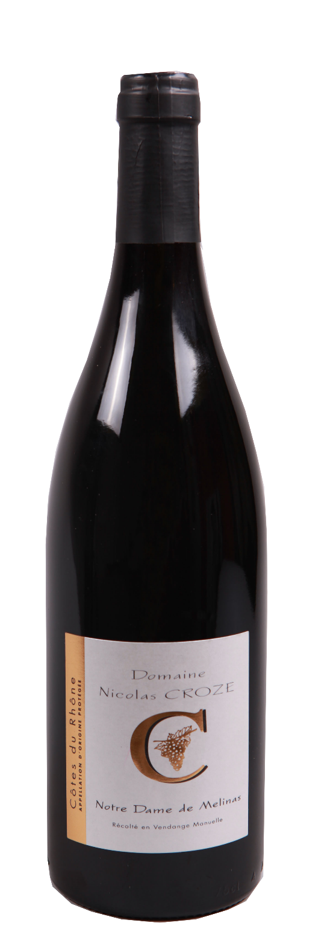
Cépages : Syrah, Grenache, Cinsault, Carignan

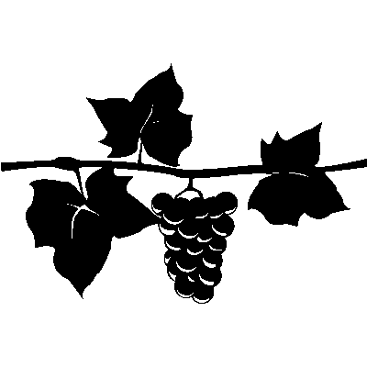
Terroir : Vignes plantées exclusivement sur la commune de Saint Just d’ Ardèche.

Viticulture : Application d’une agriculture raisonnée, dans le respect des sols, de l’environnement et de la plante
Vinification : Vendanges manuelles. Cuvaison d’environ 20 jours, dans des cuves en béton, avec macération des vendanges entières et pigeage fréquent. Elevage sur lies en cuve inox durant 18 mois.

Production annuelle : 10 000 bouteilles
Notes de dégustation : Vin élégant et puissant avec des tanins souples. Légères notes boisées. Arômes de fruits cuits, confiture, subtils arômes de poivre noir.
Accord : Viandes rouges, Viandes rouges en sauce, Bœuf bourguignon, Daube de taureau, Fromage de Chèvre.

Garde : De 3 à 7 ans
Service : 19°C

Degré alcoolique : 14% par vol.

Contenance : 75cl

